

**上海市公共卫生临床中心**

**科研管理系统**

**科研人员帮助手册**

**科研部**

**2018年7月**

**版权声明**

北京易普拉格科技有限责任公司，保留所有权利。

本手册所含信息代表了北京易普拉格科技有限责任公司截止本文发布之日对所讨论问题的观点。本手册非北京易普拉格科技有限责任公司承诺的一部分，北京易普拉格科技有限责任公司不保证自本文发布之日起，手册中所含任何信息的准确性。

本手册公出于提供信息的目的，北京易普拉格科技有限责任公司不以任何明示或暗示的方式对本文做出任何保证。您有责任遵守一切版权法律，在没有得到北京易普拉格科技有限责任公司明确的书面许可之前，您不能出于任何目的或者借助任何手段（电子、照相、记录、他人、机械或其它）对本手册的任何部分进行再制、存诸或者将其引入检索系统，或者将其转变成其它任何形式。

北京易普拉格科技有限责任公司对本手册中所提及的产品或技术可能拥有专利、专利程序、商标、版权或者其它知识产权，除非得到北京易普拉格科技有限责任公司的明确书面许可协议，本手册并没有赋予您任何使用这些专利、专利程序、商标、版权或者其它知识产权的许可。

本手册的全部内容北京易普拉格科技有限责任公司可能随时加以更改，此类更改将不另行通知。

本手册的著作权属于北京易普拉格科技有限责任公司

版权所有翻版必究

第一次发布 2015年5月

**目录**

1. 系统综述 1

1.1 概述 1

1.2 术语解释 1

1.3 界面介绍 2

1.4 功能介绍 2

1.5常用操作 3

1.5.1 登录系统 3

1.5.2 完善资料 4

1.5.3 密码维护 5

1.5.4 登录日志 6

2. 科研动态 7

2.1系统提醒 7

2.2系统通知 8

2.3用户消息 8

2.4业务咨询 9

2.5快捷通道 10

3. 我的项目 11

3.1项目立项 11

3.1.1查看项目 11

3.1.2查看审核状态 11

3.1.3项目新增 12

3.1.4项目删除 14

3.1.5项目导出 15

3.1.6申请变更 15

3.1.7项目结项 17

3.2项目申报 18

3.2.1项目申报计划 18

3.2.2进入申报项目 18

4. 我的经费 19

4.1经费列表 19

4.1.1经费明细 19

4.1.2经费报销 20

4.1.3经费报表 21

5. 我的成果 22

5.1所有成果 22

5.1.1论文新增 23

5.1.2论文删除 24

5.1.3论文导出 25

5.2论文认领 26

6. 我的学术交流 27

6.1参加会议 27

6.2学会任职 28

6.2.1任职新增 28

6.3期刊任职 29

6.3.1任职新增 29

7.我的主页 30

8.常用下载 31

9. 常见问题 32

9.1忘记用户名和密码 32

9.2系统无法正常登录 32

9.3无法修改我的个人信息 32

9.4无法登记我的项目 32

9.5无法修改我的项目 32

9.6不能登记我的经费 32

9.7无法修改我的经费 33

9.8无法登记我的成果 33

9.9无法修改我的成果 33

10. 许可协议 33

# 

# 系统综述

## 概述

随着计算机技术的发展和高校办公自动化的建设，使科研管理工作更加规范化、科学化，建设一个科研管理信息系统已显得非常重要。通过科研管理系统建设，可以实现科研工作的网络化管理，形成一个动态的科研数据中心和科研管理沟通平台，全面、实时、准确提供医院的有关科研信息，服务于医院科研工作人员的工作，辅助领导进行科研管理决策，从而为科研管理人员开展工作提供极大的便利。医院科研管理信息系统包括科研项目管理、科研成果管理、学术论著管理、机构人员管理、文件资料管理等等。

本文档面向科研人员用于指导北京易普拉格科技有限责任公司自主研发的医院科研管理系统的操作、使用，读者为本系统的最终用户。

## 术语解释

1. **IE浏览器**：

[http://imgsrc.baidu.com/baike/abpic/item/f6428f8f127d60ba503d9277.jpg](http://baike.baidu.com/image/f6428f8f127d60ba503d9277)显示网页内容的软件，您可以在电脑中找到这个图标 ，直接打开使用。

1. **“新增”功能：**

在系统里面添加一条新的信息，例如把您的项目信息添加到系统中，这个功能就叫新增。 新增时在系统中找到“新增”图标，点击就进入新增页面，录入信息保存成功后，您的新增操作就完成了。

1. **“编辑”功能：**

修改已经录入的信息的功能叫“编辑”。例如，如果您要修改项目信息可以到项目列表中找到“编辑”点击进入编辑页面就可以修改了。

1. **“查询”功能：**

实现按某些条件查找需要的信息，例如，您要找到您的项目中有张三老师参与的项目。

1. **“导出”功能：**

从系统中将您的信息保存到EXCEL中。例如，将系统中的项目信息保存到EXCEL中。

## 界面介绍

下图是登录系统后首页面：包括主功能菜单区、消息公告提示区、管理人员展示区、快捷通道区及系统基本信息设置区。

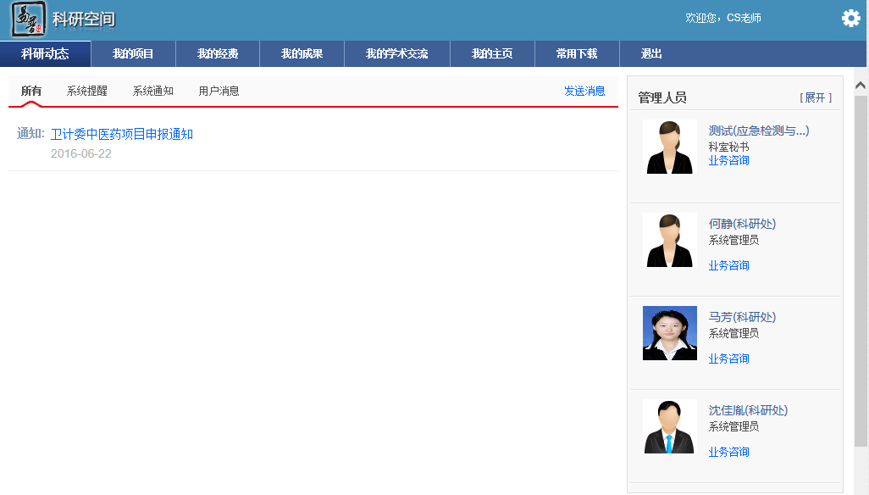

<系统首页页面示意图>

1. **操作菜单区域**

操作菜单区域显示“科研动态”、“我的项目”、“我的经费” 、“我的成果”、“我的学术交流”、“我的主页”、“常用下载” 等业务模块。单击某一个菜单会展开其子菜单，只有单击其子菜单才能够进入相应科研业务的展示页面。

1. **主操作区域：**

科研业务内容各个操作功能的展示页面。

## 功能介绍

|  |  |  |  |
| --- | --- | --- | --- |
| **1** | **个人信息维护** | 修改个人资料 | 修改学历、学位等基本信息。 |
| 修改个人密码 | 修改个人密码 |
| **2** | **科研动态** | 通知公告 | 查看科研处发布的最新公告信息 |
| 收发消息 | 1. 接受科研处发送给您的消息 2. 给其他老师发送消息 |
| 文件下载 | 下载科研处发布的文档及模板文件。 |
| 预警信息 | 接收项目进度等的预警消息。 |
| **3** | **纵向项目维护** | 项目申报 | 对科研处建立的申报计划的项目进行申报。 |
| 项目立项 | 1.录入您负责的已经确认立项的纵向项目。  2.录入院级项目 |
| 项目变更 | 在项目生命周期内，对项目的变更进行申请。 |

## 1.5常用操作

### 1.5.1 登录系统

1. **操作步骤**
2. 第一步：打开您的浏览器；
3. 第二步：在浏览器的地址栏中输入科研管理系统的地址

院内网络登录地址：http://172.30.12.219/business/login.jsp；

院外网络登录地址：http://116.246.36.52:46000/business/login.jsp；

1. 第三步：输入您的用户名、密码点击登录。用户名及密码默认的是**工号**，请您登录后修改密码。如图<登录系统示意图>所示。

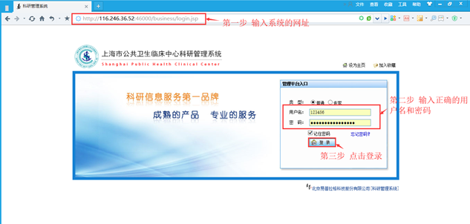

<登录系统示意图>

1. **操作提示**
2. 第一点：建议您使用IE8.0以上或谷歌浏览器；
3. 第二点：建议您将“科研管理系统的地址”保存到收藏夹中；
4. 第三点：如有业务咨询，请拨打：400-800-1636。

### 1.5.2完善资料

1. **操作步骤**
2. 第一步：正常登录系统；
3. 第二步：个人用户首次登录系统后，请人员首先完善个人信息。
4. 第三步：个人用户【审核通过】时，个人用户可编辑完善非管理类型字段，点击进入“个人资料”，点击“编辑”，系统会自动列出您可以编辑的项；

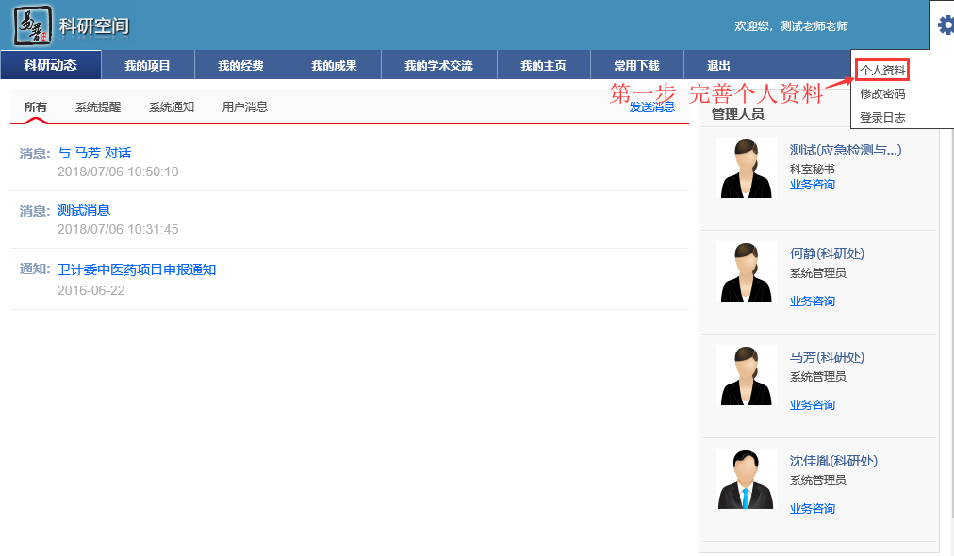

<个人信息编辑示意图01>

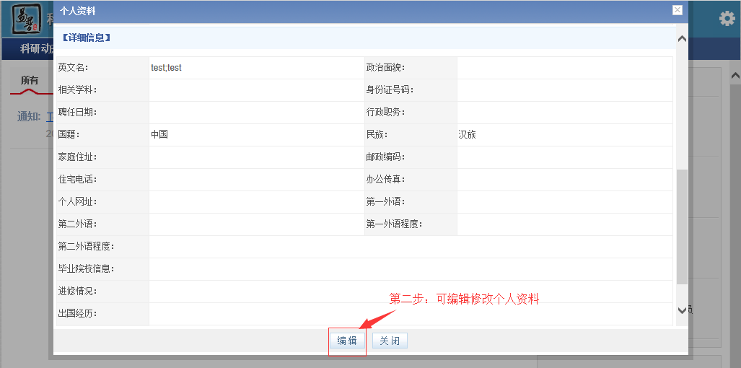

<个人信息编辑示意图02>

1. 第四步：录入未填写的信息后点击保存，即完成个人信息完善。

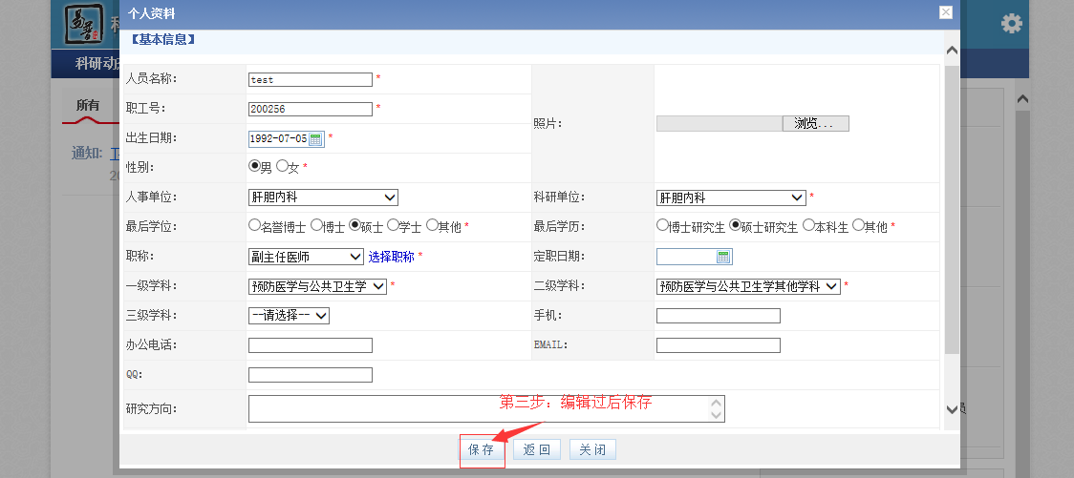

<个人信息编辑示意图03>

### 1.5.3密码维护

1. **操作步骤**
2. 第一步：正常登录系统；
3. 第二步：点击“修改密码”；
4. 第三步：在密码维护页面填写“旧密码”，“新密码”，“确认密码”；
5. 第四步：点击保存，重新登录，密码修改成功。

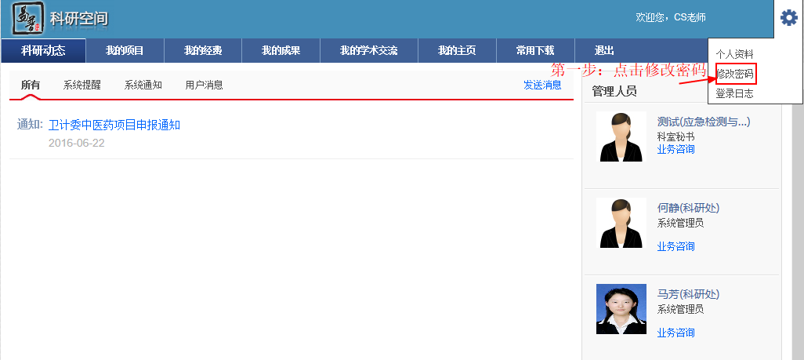

<密码维护示意图01>

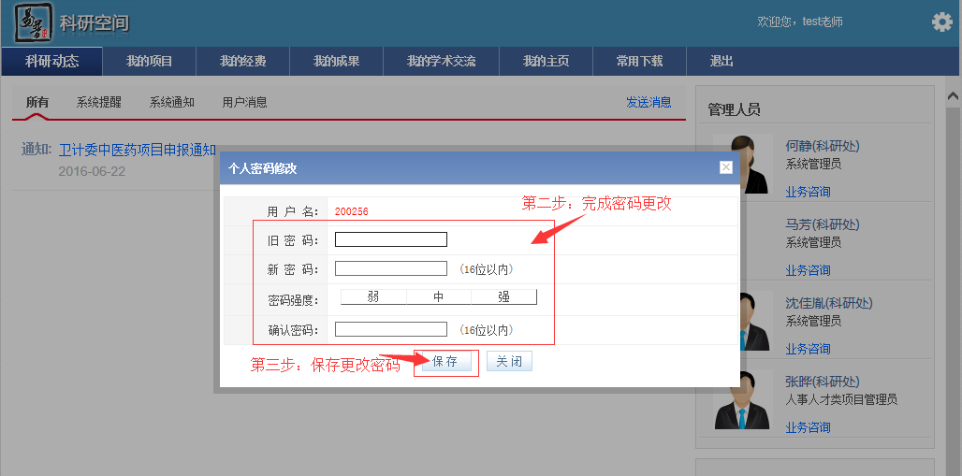

<密码维护示意图02>

1. **操作提示**
2. 第一点：原密码必须输入正确，否则不允许进行密码修改；
3. 第二点：请在新密码和确认密码框内输入相同的值；

### 1.5.4登录日志

**操作步骤**

1. 第一步：正常登录系统；
2. 第二步：登录后，点击【设置】下的【登录日志】，系统便列出登录的列表。

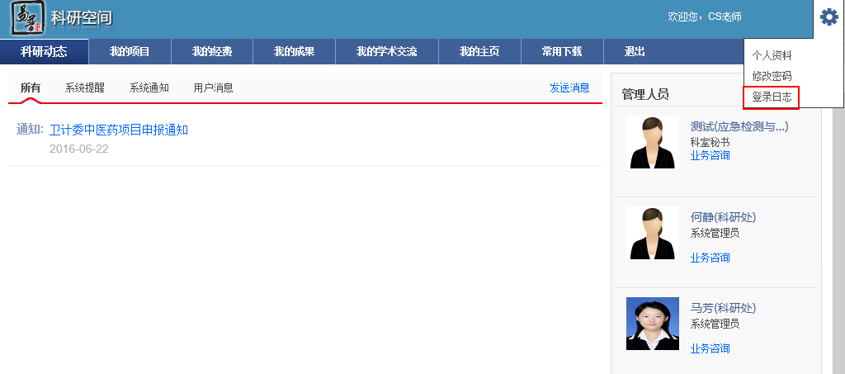

<查看登录日志示意图>

# 科研动态

## 2.1系统提醒

**1. 操作步骤**

①第一步：点击“科研动态”下“系统提醒按钮”；

②第二步：点击要查看的提醒，进入提醒查看页面。

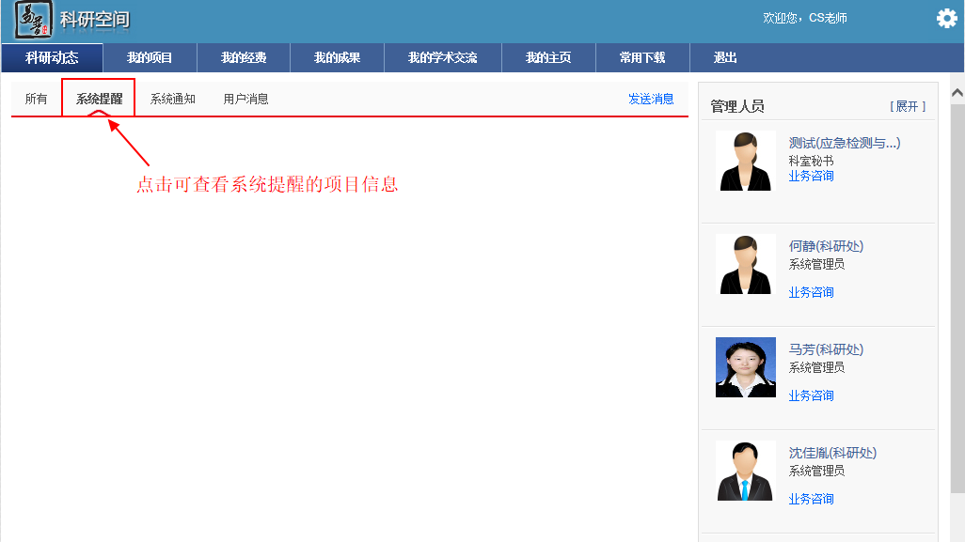

<业务提醒示意图>

**2. 操作提示**

系统会把您待办的事项以系统提醒的方式在“系统提醒”中提示，并可在对应的提醒下查看“审核意见。”

## 2.2系统通知

1. **操作步骤**
2. 第一步：正确登录系统；
3. 第二步：点击“科研动态”下的“系统通知”，便可进入由科研管理部门发布的通知公告列表；
4. 第三步：点击列表中要查看的公告的标题，进入公告内容详细页面。

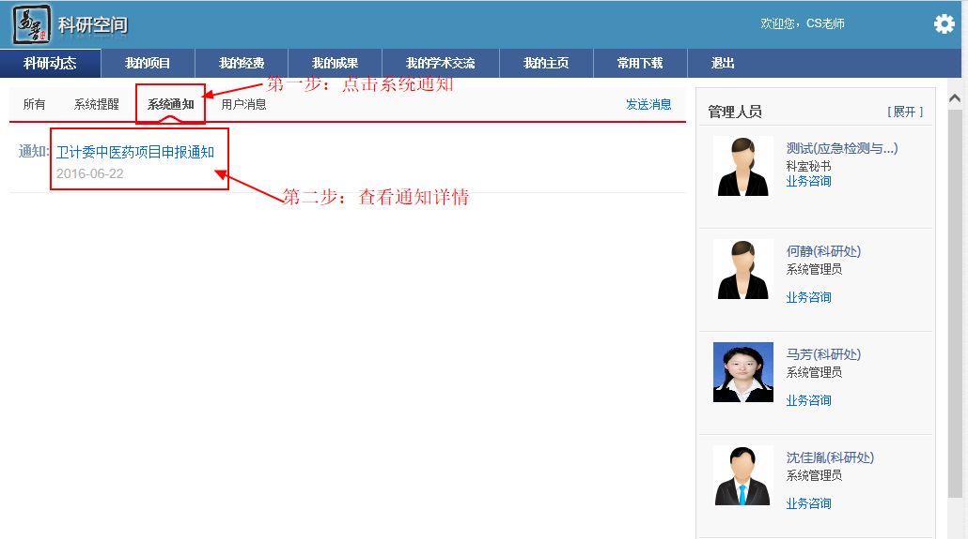

<查看通知示意图>

1. **操作提示**

系统登录首页显示所有公告及消息。

## 2.3用户消息

1. **操作步骤**
2. 第一步：正常登录系统；
3. 第二步：点击“科研动态”下的“发送消息”，进入发送消息页面；

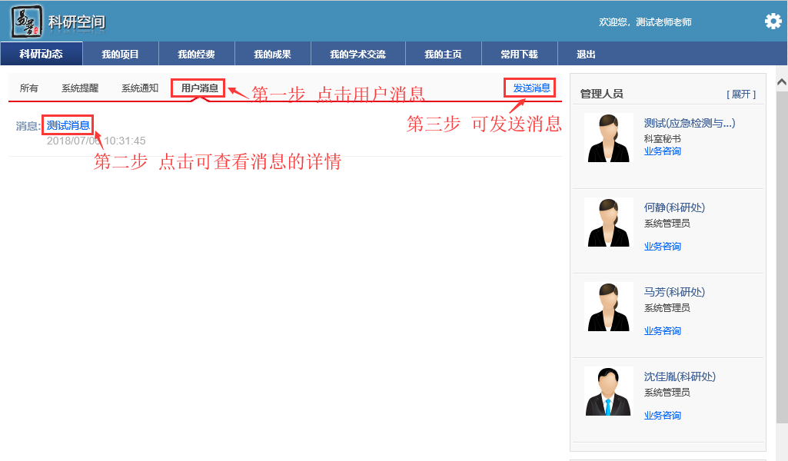

<发送消息示意图01>

1. 第三步：在消息新增页面，填写信息，选择接收人后，点击“发送”，消息发送成功。；

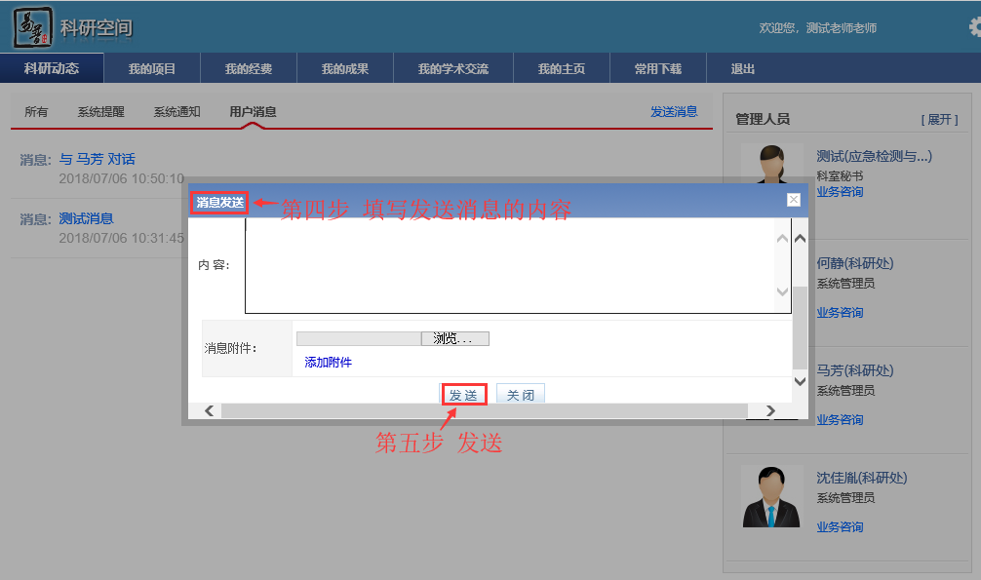

<发送消息示意图02>

## 2.4业务咨询

**1. 操作步骤**

① 第一步：查看右侧管理人员，点击管理人员下“业务咨询”按钮；

② 第二步：在弹出的信息框中填写信息，点击发送。科研管理人员就可以接收到科研人员发送的业务咨询信息。

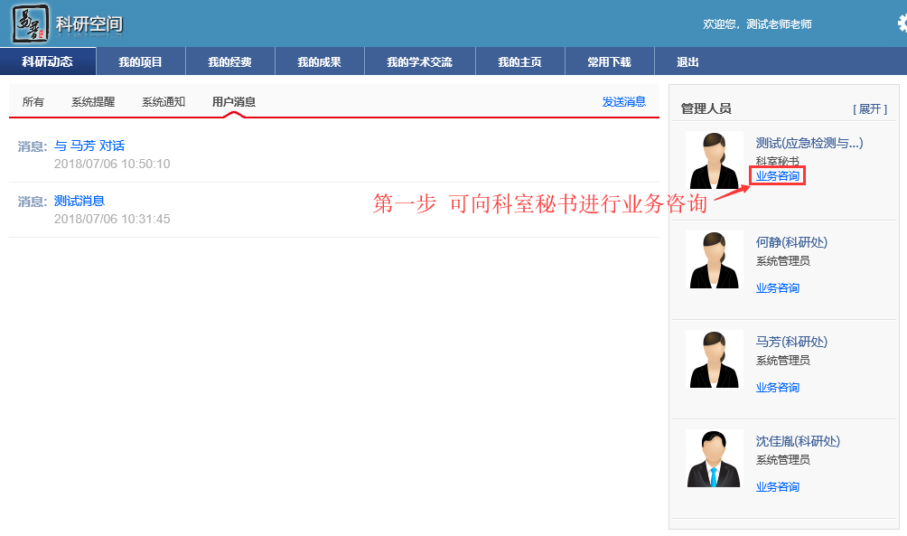

<业务咨询示意图01>

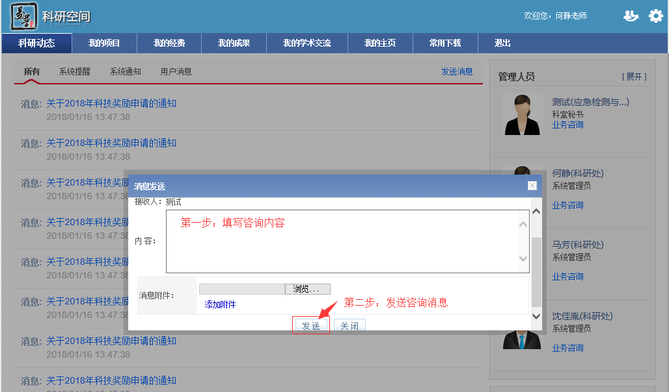

<业务咨询示意图02>

## 2.5快捷通道

**1. 操作步骤**

①第一步：正常登录系统；

② 第二步：点击登录首页右侧“快捷通道”，进入相应的填写页面，弹出页面上方有操作流程提示。科研人员填写后保存即可。

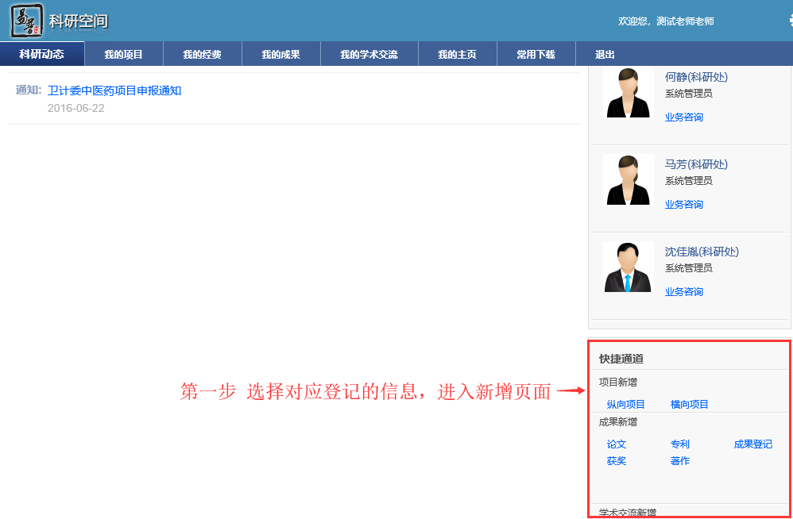

<快速登记示意图>

# 我的项目

## 3.1项目立项

### 3.1.1查看项目

点击【项目立项】进入项目立项页面，可查看所有申报的项目，具有新增、删除、导出功能。左侧根据项目性质、项目来源、参与形式分类。（注释：个人新增的项目让科室秘书，管理员去审核，管理员审核通过的个人无法再修改，如果想要修改，就让管理员改为项目不通过）

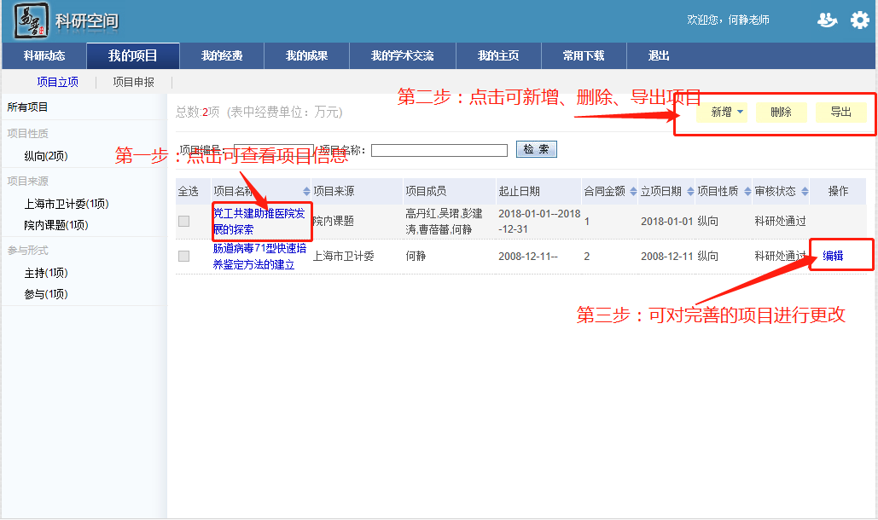

<项目立项列表示意图>

### 3.1.2查看审核状态

登录系统，进入“项目列表”，在项目列表中找到“审核状态”一栏，查看内容，便是该项目目前所处的审核状态。

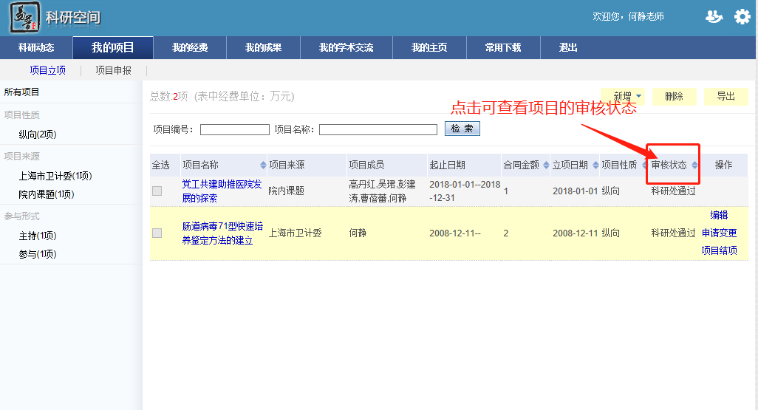

<查看项目审核状态示意图>

### 3.1.3项目新增

1. **操作步骤**

① 第一步：正常登录系统；

② 第二步：点击“我的项目”下的“项目立项”，进入“项目立项列表”，可对个人已立项的或已结项的项目进行登记管理；

③ 第三步：点击“新增”按钮，选择要登记的项目类别，进入“项目新增页面”；

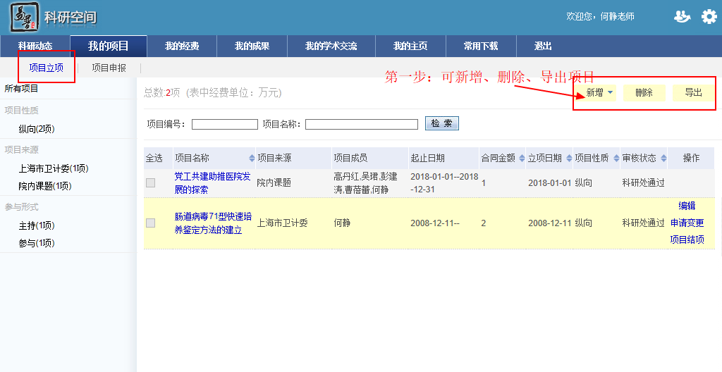

<项目登记示意图>

④ 第四步：根据上方提示流程，填写项目信息，点击保存。

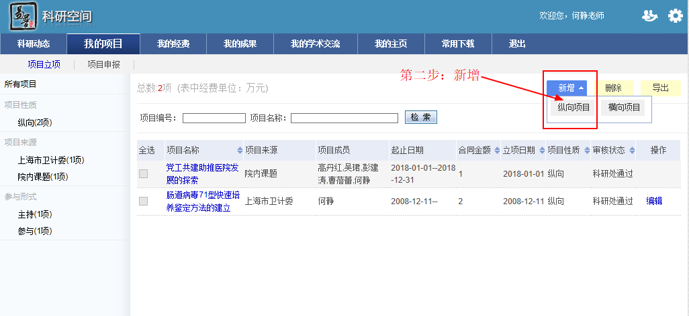

<项目新增示意图01>

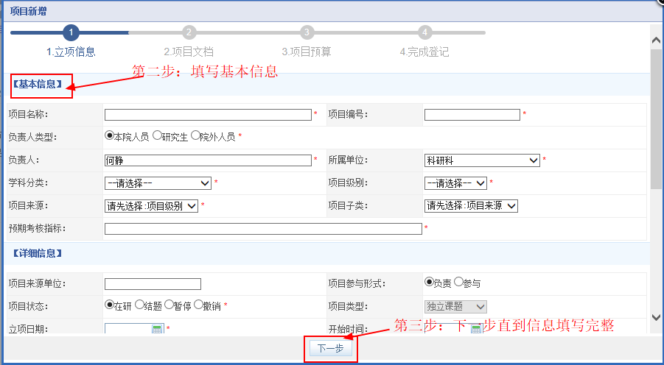

<项目新增示意图02>

1. **操作提示**

①第一步：页面上标识红色*的字段为必须填写的内容；

②第二步：如果多人完成的项目信息，建议第一负责人录入，第一负责人录入后，请在成员列表中按照正确的顺序详细的列出其他成员，则其他成员不用重复录入，其他成员登录后即可查看，但没有操作权限。

③第三步：项目保存成功返回项目列表后，如果还想添加或修改项目其他信息，可以在项目列表的操作列点击“编辑”，再选择**“选项卡”**中的“项目文档”等信息进行编辑。

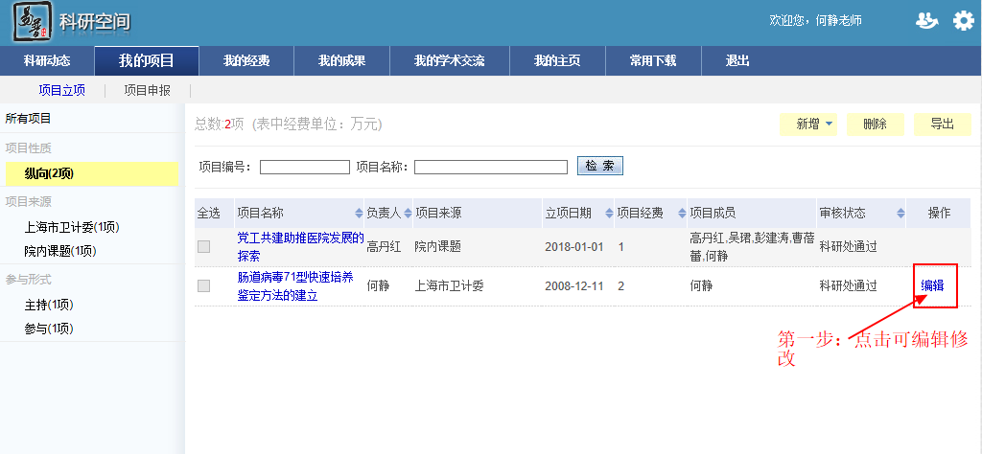

<项目其他信息编辑示意图01>

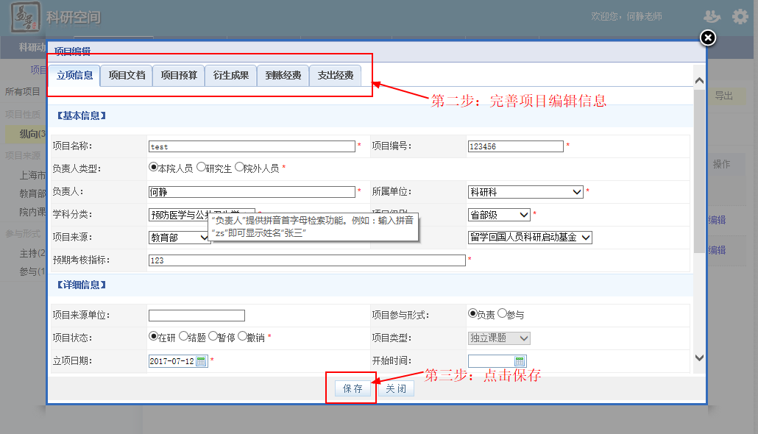

<项目其他信息编辑示意图02>

### 3.1.4项目删除

**1.操作步骤**

①第一步：正常登录系统；

②第二步：点击“我的项目”下的“项目立项”，进入“项目立项列表”，可对个人待完善的项目进行删除；科研处审核通过的个人无法删除。

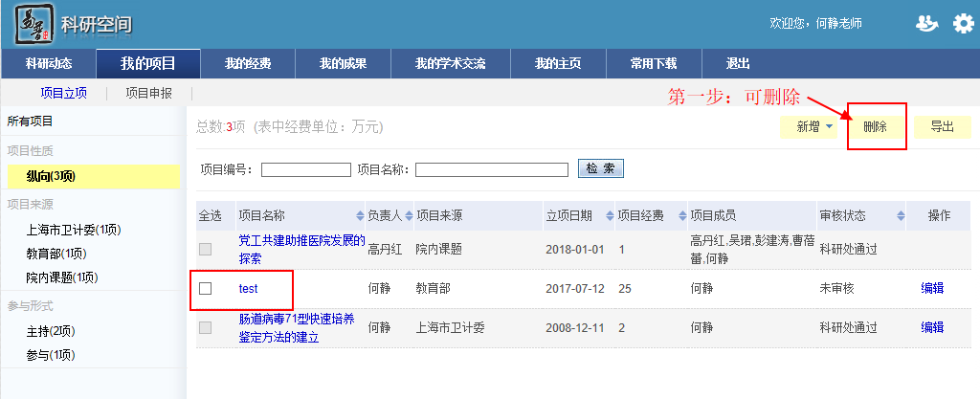

<项目删除示意图>

### 3.1.5项目导出

**1.操作步骤**

①第一步：正常登录系统；

②第二步：点击“我的项目”下的“项目立项”，进入“项目立项列表”，可对项目进行导出操作。

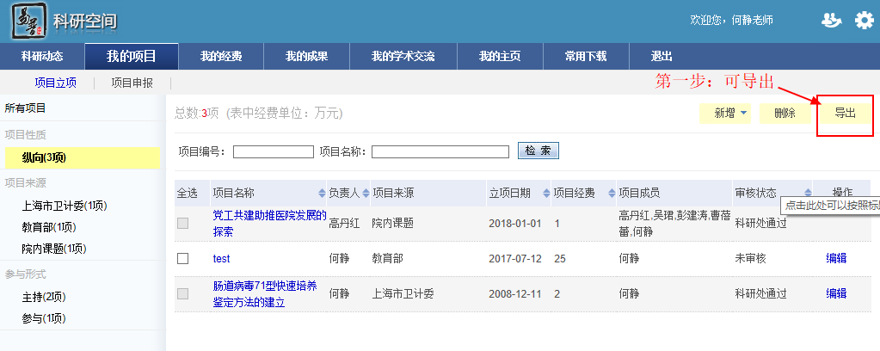

<项目导出示意图>

### 3.1.6申请变更

1. **操作步骤**
2. 第一步：正常登录系统；
3. 第二步：登录系统后，点击【我的项目】下的【申请变更】，填写变更信息后保存，由科室秘书和科研处审核通过后，变更的信息会自动更新到项目信息中。

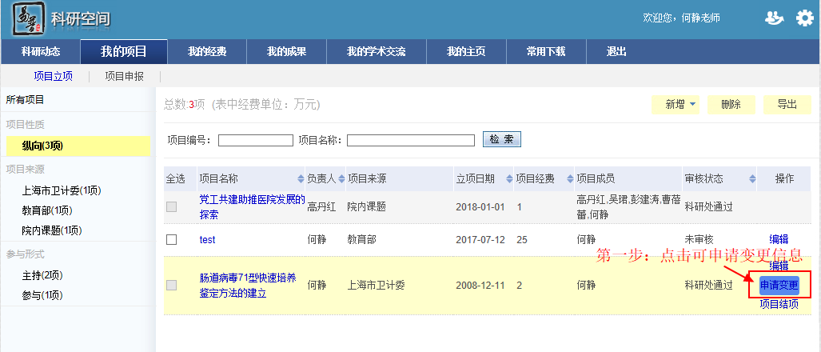

<项目变更示意图01>

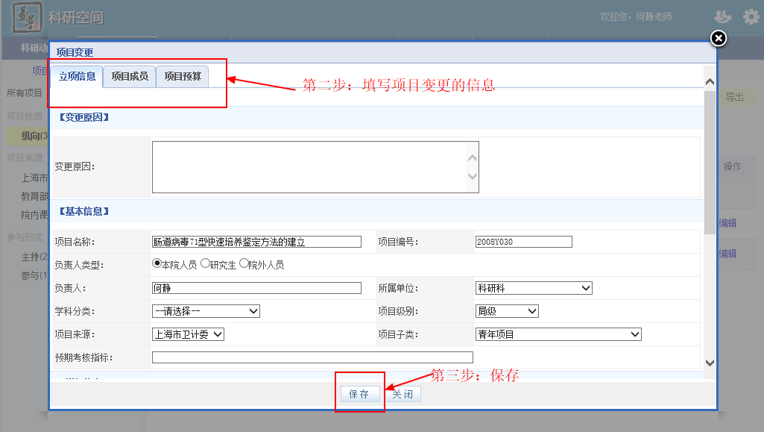

<项目变更示意图02>

### 3.1.7项目结项

1. **操作步骤**
2. 第一步：正常登录系统；
3. 第二步：登录系统后，点击【我的项目】下的【项目结项】，填写结项信息后保存。
4. 第三步：个人提交过结项材料，然后科室秘书，管理员去审核，审核过后，那这个项目就完成了。

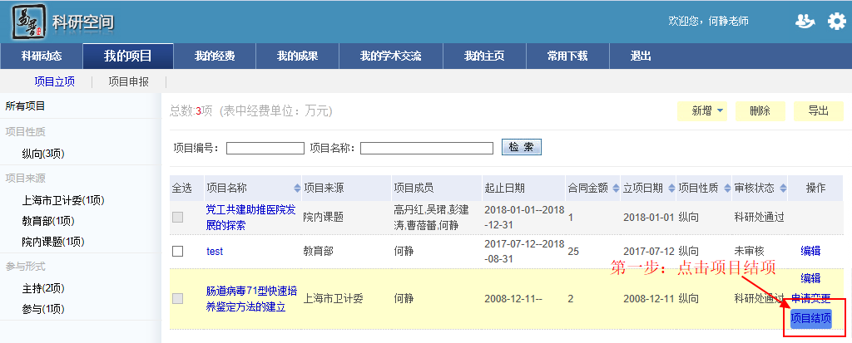

<项目结项示意图01>

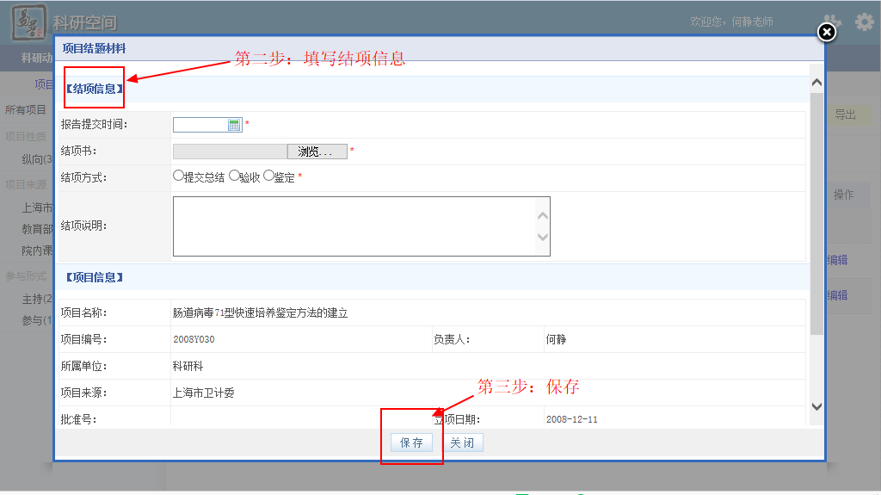

<项目结项示意图02>

## 3.2项目申报

### 3.2.1项目申报计划

* 1. 点击【项目申报】进入项目申报页面，可看到管理人员发布的申报计划名称，项目的来源，申报开始，结束日期，是否评审等信息，点击【申报】可申报项目。左侧显示申报的批次，已经申报的项目等信息。

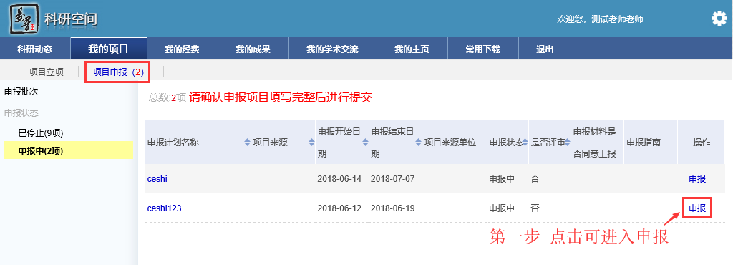

<项目申报计划示意图>

### 3.2.2进入申报项目

1. **操作步骤**
2. 第一步：正常登录系统；
3. 第二步：点击“我的项目”下的“项目申报”；
4. 第三步：点击“申报”按钮，进入申报页面；
5. 第四步：个人申报项目完成，管理员会指派专家进行评审，评审过后会转入项目列表；

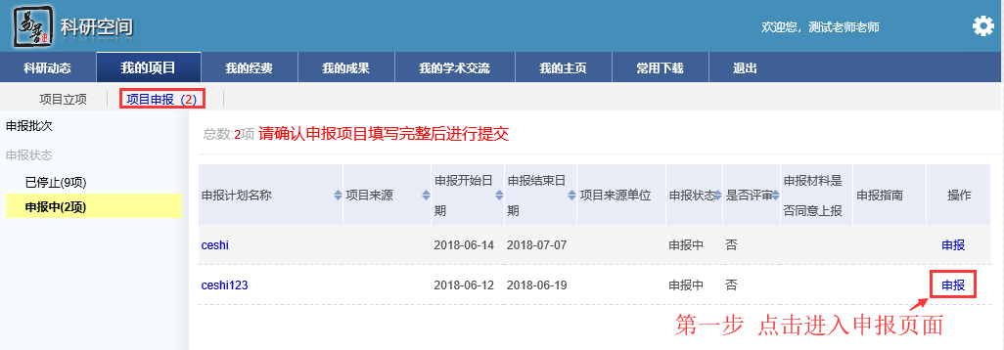

<项目申报示意图>

# 我的经费

## 4.1经费列表

**1：操作步骤**

1. 第一步：正确登录系统；
2. 第二步：进入我的经费，通过单击项目经费进入项目经费列表，显示本人参与项目经费情况，如下图。

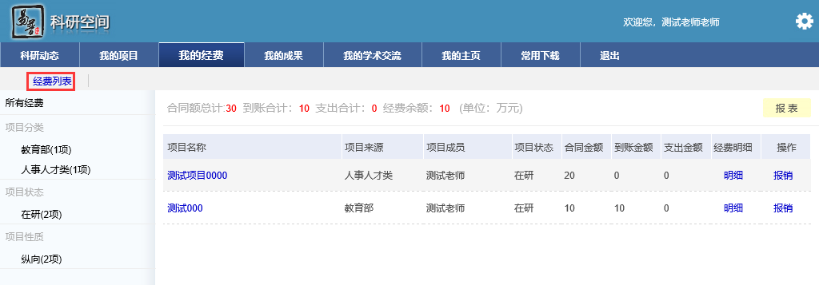

<查看经费示意图>

### 4.1.1经费明细

**1：操作提示**

点击【明细】，可查看项目的明细到账、支出信息及余额信息，包括经费发生时间及摘要。

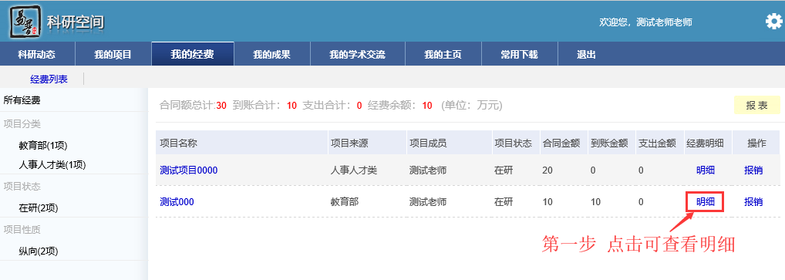

<经费明细示意图01>

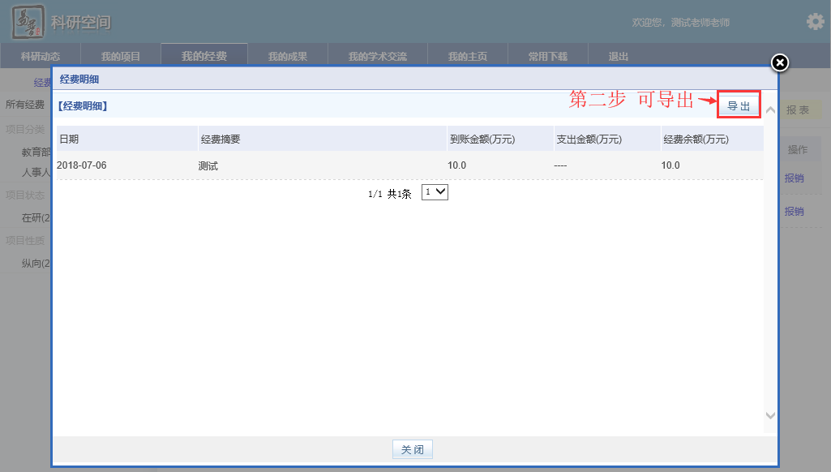

<经费明细示意图02>

### 4.1.2经费报销

点击【报销】可查看之前支出的经费记录。

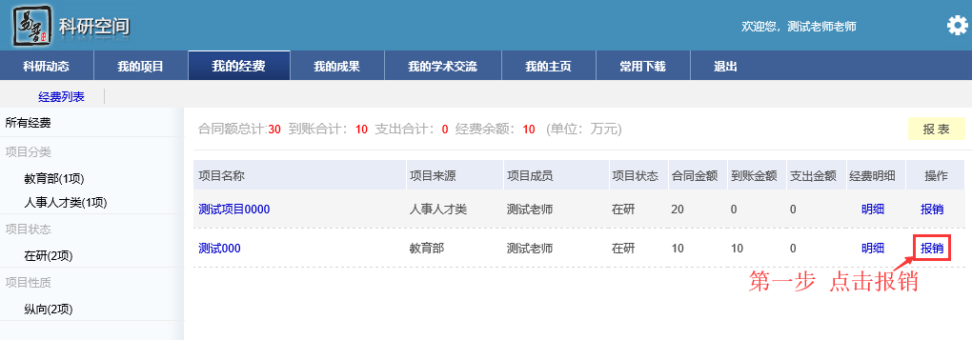

<经费报销示意图01>

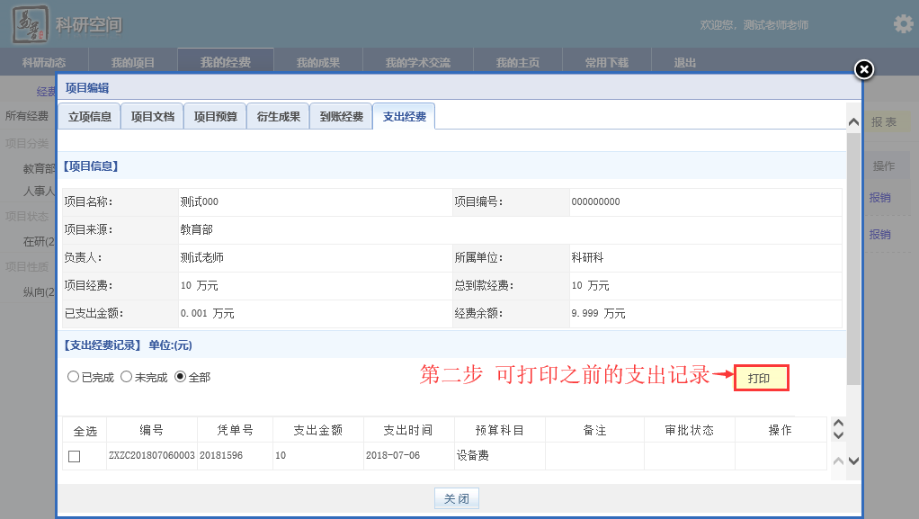

<经费报销示意图02>

### 4.1.3经费报表

点击我的经费-经费列表-，点击右上角【报表】。

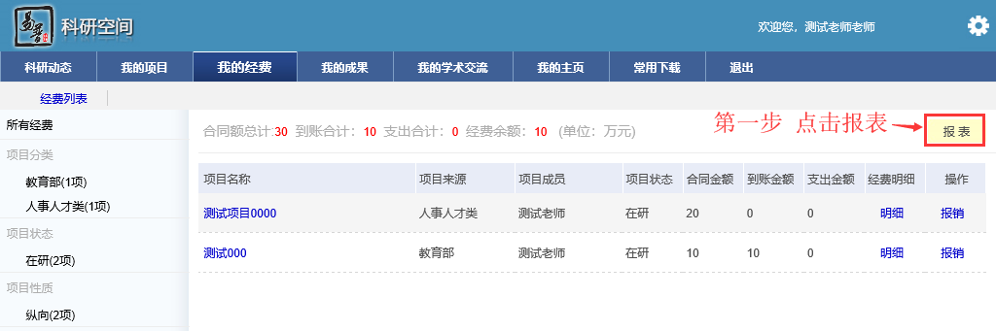

<经费报表示意图01>

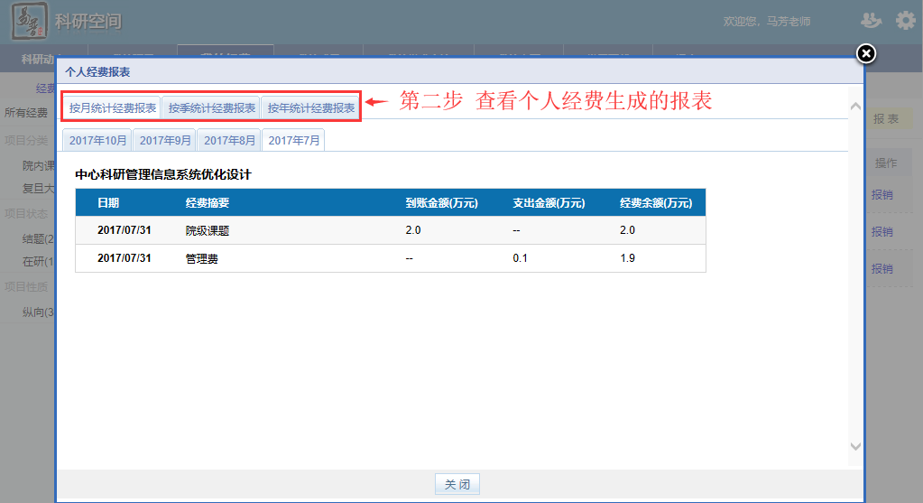

<经费报表示意图02>

# 我的成果

## 5.1所有成果

1. 点击【我的成果】-【所有成果】进入所有成果页面，具有新增、删除、导出功能，点击成果名称可查看成果详情。可查看审核状态，对未审核的和审核不通过的成果，可在进行编辑修改。

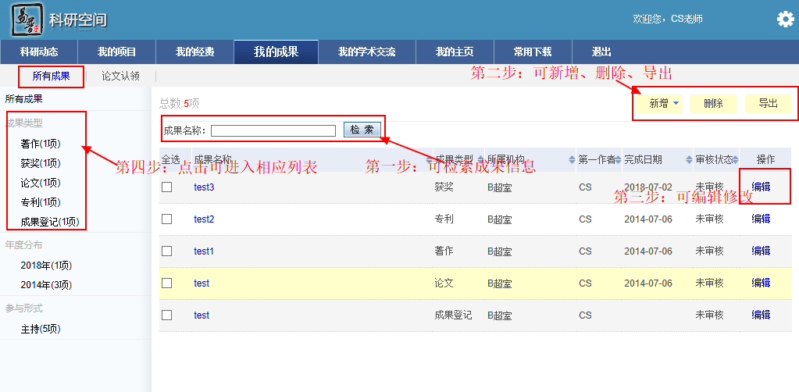

<我的成果列表示意图>

1. 在我的成果下，科研人员可以管理论文、著作、专利、成果登记、获奖。在此以论文为例。

### 5.1.1论文新增

1. **操作步骤**
2. 第一步：正常登录系统，点击【我的成果】。
3. 第二步：选择您要登记的成果类型，点击进入新增页面。

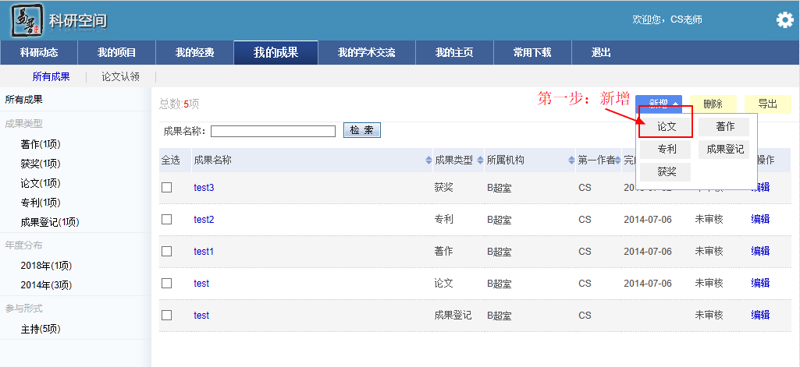

<论文新增列表示意图01>

1. 第三步：按照页面上方步骤提示依次填写后按下一步进入下一个填写项，全部填写后点击保存。如录入论文的转载情况、收录情况等信息。

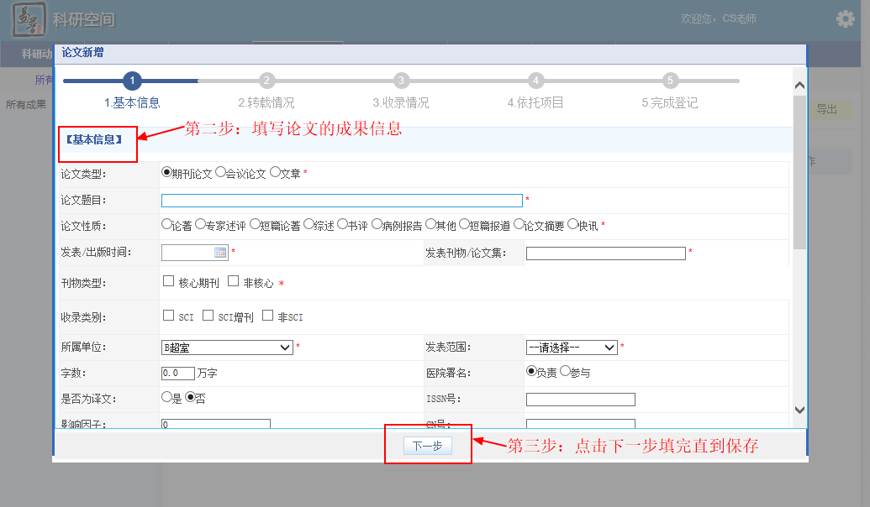

<论文新增列表示意图02>

1. 第四步：管理员审核通过的，个人是无法删除的。

### 5.1.2论文删除

1. **操作步骤**
2. 第一步：正常登录系统，点击【我的成果】。
3. 第二步：选择您要登记的成果类型，勾选复选框可删除。可删除科研处不通过的或者待审核的成果。科研处审核通过的是不能删除的。

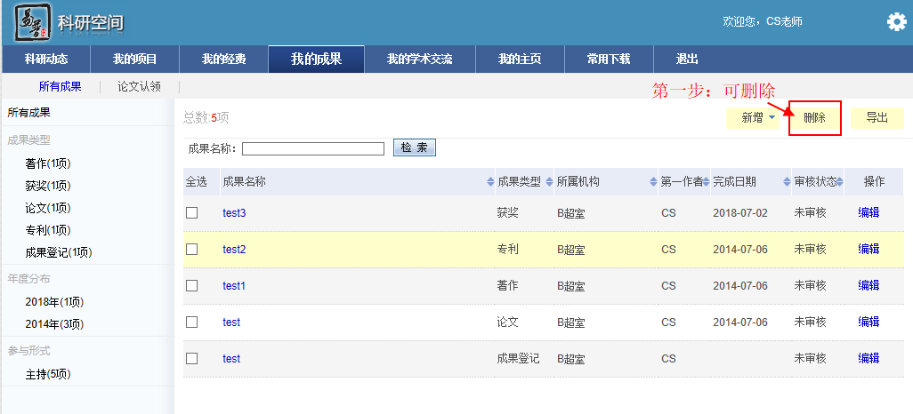<论文删除示意图>

### 5.1.3论文导出

**1.操作步骤**

1. 第一步：正常登录系统，点击【我的成果】。
2. 第二步： 在我的成果列表下面，点击【导出】,可导出个人的所有成果信息

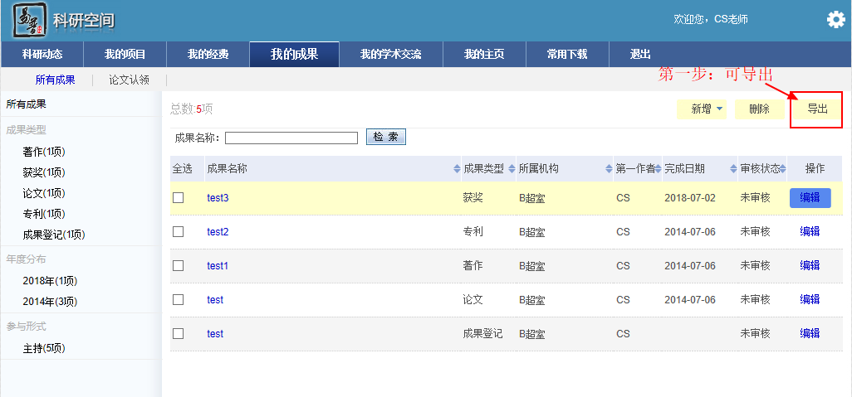<论文导出示意图>

## 5.2论文认领

**1．操作步骤**

1. 第一步：正常登录系统；
2. 第二步：点击【我的成果】->【论文认领】，在论文认领列表中，可通过论文题目快速检索个人的论文，点击操作列中认领按钮，填写认领信息，保存。
3. 第三步：管理员审核通过的，个人是无法删除的。

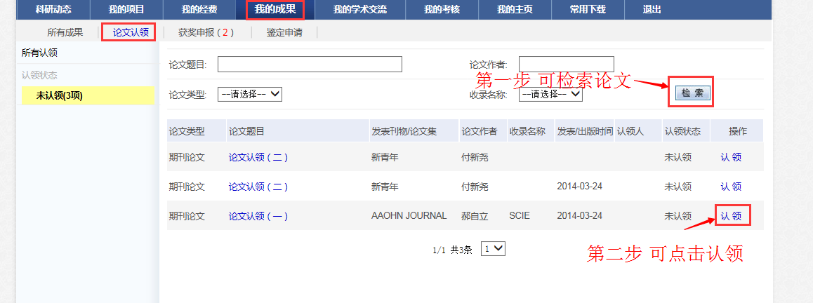

<论文认领列表示意图01>

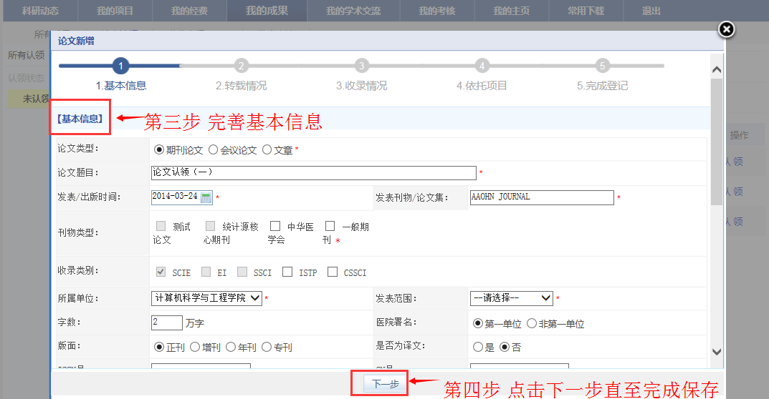

<论文认领列表示意图02>

# 我的学术交流

## 6.1参加会议

**1：操作步骤**

1. 第一步：正确登录系统；
2. 第二步：进入【我的学术交流】，点击【参加会议】，进入会议列表页面；
3. 第三步：在会议列表页面点击“新增”，进入会议新增页面，填写内容信息，点击“保存”。完成之后让科室秘书，管理员去审核即可。
4. 第四步：管理员审核通过的，个人是无法删除的。

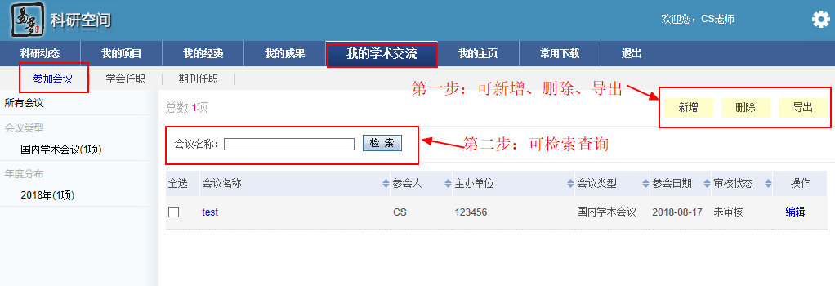

<学术交流示意图01>

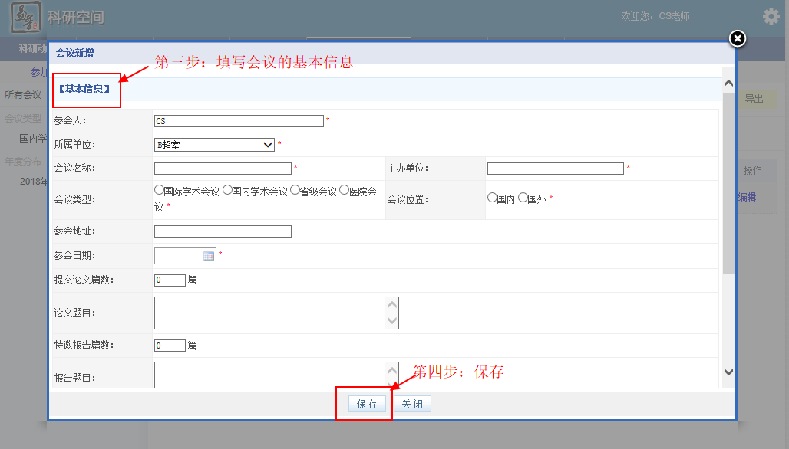

<学术交流示意图02>

## 6.2学会任职

**1：操作步骤**

1. 第一步：正确登录系统；
2. 第二步：进入【我的学术交流】，点击【学会任职】，进入学会任职列表页面；

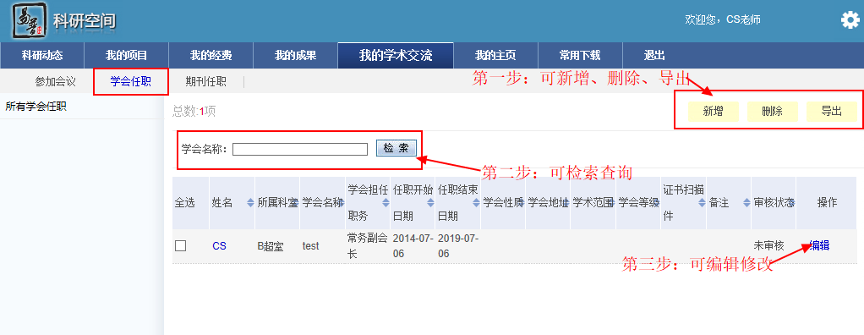

<学会任职示意图>

### 6.2.1任职新增

1. 第一步：在学会任职列表页面点击“新增”，进入学会任职新增页面，填写内容信息，点击“保存”。完成之后让科室秘书，管理员去审核即可。【学会任职是个人在院外担任的职务】
2. 第二步：管理员审核通过的，个人是无法删除的。

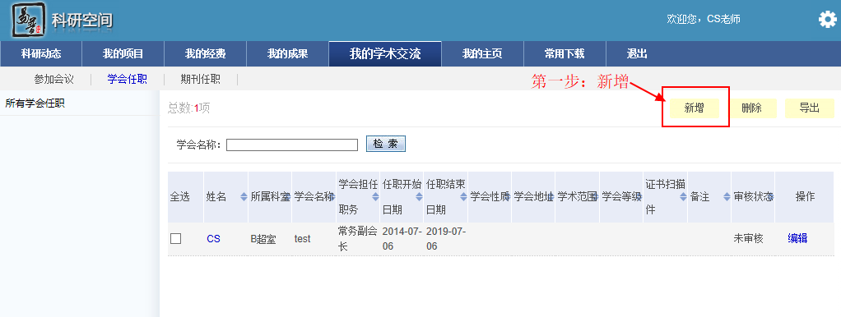

<学会任职新增示意图01>

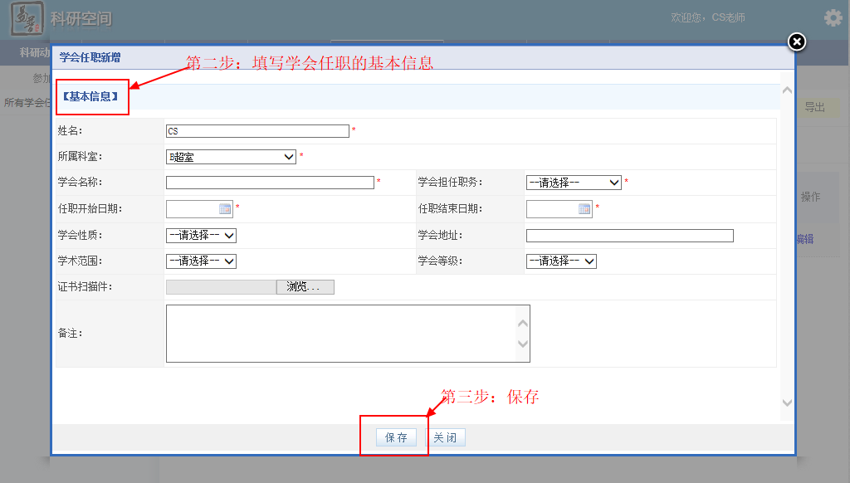

<学会任职新增示意图02>

## 6.3期刊任职

**1：操作步骤**

1. 第一步：正确登录系统；
2. 第二步：进入【我的学术交流】，点击【期刊任职】，进入期刊任职列表页面；

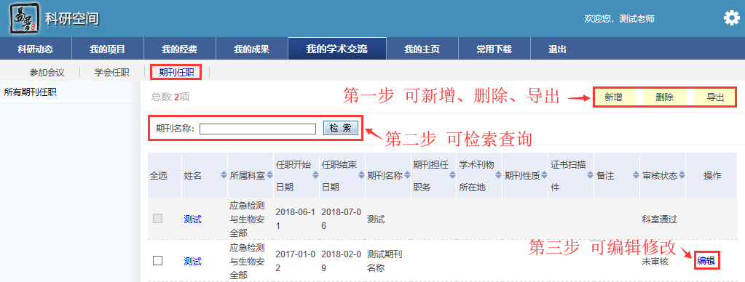

<期刊任职示意图>

### 6.3.1任职新增

1. 第一步：在期刊任职列表页面点击“新增”，进入期刊任职新增页面，填写内容信息，点击“保存”。完成之后让科室秘书，管理员去审核即可。
2. 第二步：管理员审核通过的，个人是无法删除的。

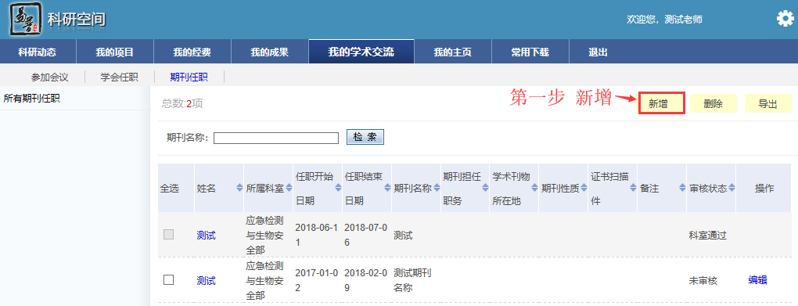

<期刊任职新增示意图01>

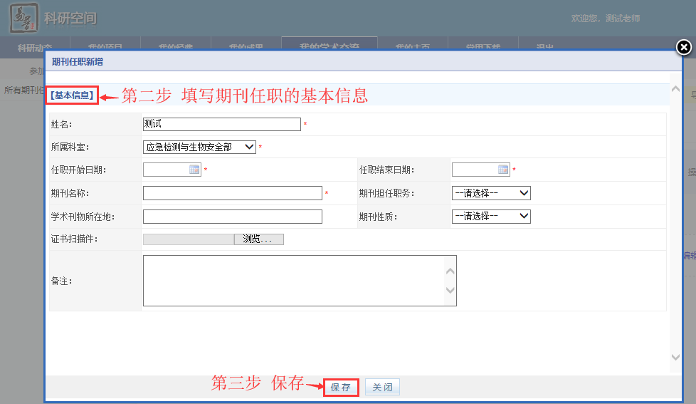

<期刊任职新增示意图02>

# 7.我的主页

**1：操作步骤**

1. 第一步：正常登录系统；
2. 第二步：登录后，点击【我的主页】，点击右上角【更改显示项】，可以调整
3. 主页显示模块，公开及未公开的区别是当您选择公开的时候，别人可以访问您的主页。您也可以通过点击右上角【主题】去调整主题风格。

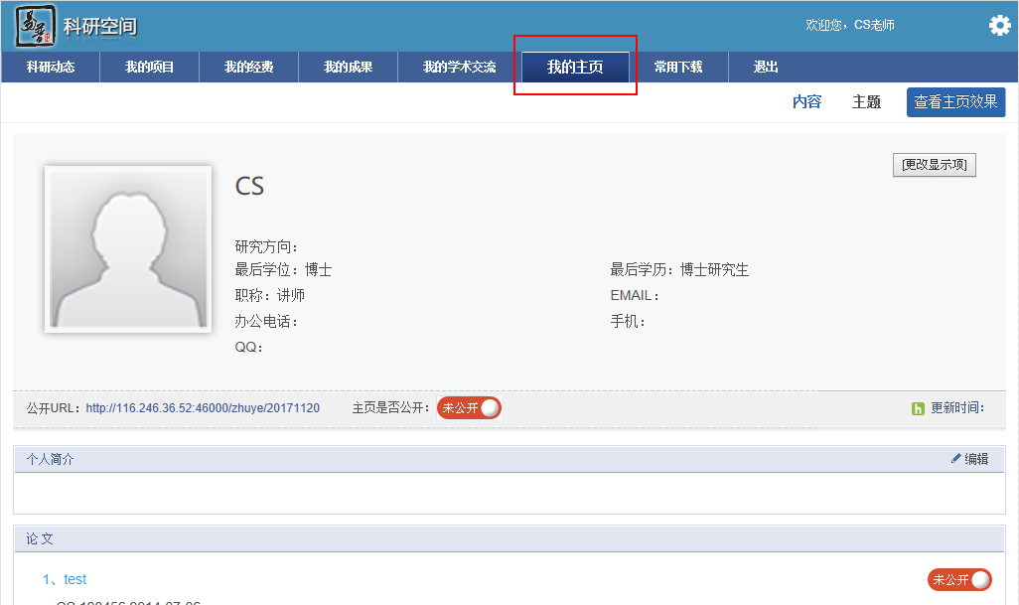

<我的主页示意图>

# 8.常用下载

**1：操作步骤**

1. 第一步：正常登录系统；
2. 第二步：登录后，点击【常用下载】，点击文件名称可以完成您所需资料的下载。

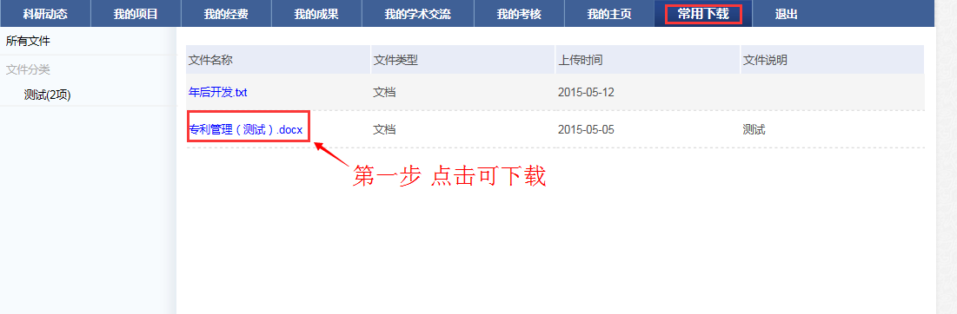

<常用下载列表示意图>

# 9. 常见问题

## 9.1忘记用户名和密码

① 与本院的科室秘书联系。

②通过系统登录口的“找回密码”，按照提示操作找回密码

## 9.2系统无法正常登录

① 查看系统登录口提示信息，如用户名或密码错误请参考9.1

②如报系统错误、HTTP404、HTTP500，请联系医院管理员是否系统正在维护升级。

## 9.3无法修改我的个人信息

一般情况是由于您的信息处于“医院审核通过”状态，这时是不能再修改的个人信息的，如有特殊要求可与本院的科室秘书联系。

## 9.4无法登记我的项目

一般情况是管理员没有分配登记项目的权限或暂时收回登记项目的权限。

## 9.5无法修改我的项目

系统中只有审核状态处于“不通过“和”未审核“状态的项目负责人才能修改。另外，如果您不是项目负责人的话，您只有对项目的查看权限。

## 9.6不能登记我的经费

一般情况，经费信息是有科研处统一管理的，所以个人一般只能查看项目的经费情况。

## 9.7无法修改我的经费

一般情况，经费信息是有科研处统一管理的，所以个人一般只能查看项目的经费情况。

## 9.8无法登记我的成果

一般情况是管理员没有分配登记成果的权限或暂时收回成果登记的权限；

## 9.9无法修改我的成果

一般情况，科研个人只能对审核状态为“未审核”和“不通过”的自己为第一作者的成果信息才能进行修改，也就是说如果成果信息被审核通过后，一般情况是不能再修改了。另外，如果您不是第一作者，也是不能修改成果信息的。

# 10. 许可协议

**重要须知**

本手册仅用于高校科研人员及相关管理人员学习使用。

**知识产权声明**

文档有北京易普拉格科技有限责任公司撰写，是一个针对医院科研管理系统操作的帮助性文档，用户不得为任何营利性或非营利性的目的对文档进行出售，发表，转卖。北京易普拉格科技有限责任公司保留追究上述未经许可行为的权利。